

โครงงานคอมพิวเตอร์ประเภทซอฟต์แวร์ เรื่อง Triple P Robot

จัดท าโดย

เด็กหญิง เพ็ญนภา ทองชูช่วย เด็กหญิง พลอยวรินทร์ บุญหอม เด็กชาย บุรินทร์พศ เด็นหมัด

ชั้นมัธยมศึกษาตอนต้น โรงเรียนสะเดา“ขรรค์ชัยกัมพลานนท์อนุสรณ์” สังกัดส านักงานเขตพื้นที่การศึกษามัธยมศึกษาเขต16

รายงานฉบับนี้เป็นส่วนประกอบของโครงงานคอมพิวเตอร์ประเภทซอฟต์แวร์ เนื่องในงานศิลปหัตถกรรมนักเรียน ครั้งที่ 68 ปีการศึกษา 2561

ระดับ ☑ เขต 🗌 ภาค

เรื่อง Triple P Robot

โดย
เด็กหญิง เพ็ญนภา ทองชูช่วย เด็กหญิง พลอยวรินทร์ บุญหอม เด็กชาย บุรินทร์พศ เดนหมัด

ชั้นมัธยมศึกษาตอนต้น โรงเรียนสะเดา“ขรรค์ชัยกัมพลานนท์อนุสรณ์” สังกัดส านักงานเขตพื้นที่การศึกษามัธยมศึกษาเขต16

ครูที่ปรึกษา

1.นางสาว พินันทา วงศ์จินดา
2.นางสาว ธมนวรรณ อูมา

ที่ปรึกษาพิเศษ นาย ประภาส ก าลังเกื้อ เจ้าหน้าที่บริษัท CAT

กตติกรรมประกาศ

โครงงานฉบบ
น้ีส˚าเร็จลุล่วงไปไดก
็ดว
ยความช่วยเหลืออย่างดีย่ิงจาก อาจารย์ พินน
ทา วงศ์จินดา

และอาจารยธ
มนวรรณ อูมา อาจารยท
ี่ปรึกษาโครงงานคอมพิวเตอร์ ที่ไดใ้ ห้คา˚ แนะนา˚ และขอ
คิดเห็นต่างๆ

ในการจด
ทา˚ มาโดยตลอด จนโครงงานเล่มน้ีเสร็จสมบูรณ์ ผจู้ ด
ทา˚ จึงขอขอบพระคุณเป็ นอยา่ งสูง

ขอขอบคุณนาย ประภาส กา˚ ลง
เก้ือ ที่ปรึกษาพิเศษ ท่ีไดใ
ห้คา˚ แนะนา˚ แนวทางปรับปรุงและแกไข

เกี่ยวกบโปรแกรมเพื่อประกอบการทา˚ โครงงาน
ขอขอบคุณเจา้ หนา้ ที่จากบริษท CAT ทุกท่านท่ีกรุณาให้คา˚ แนะนา˚ ท่ีเป็ นประโยชน์ ตลอดจนคณะ
ครูทุกท่านที่ไม่ไดกล่าวนามไว้ ณ ท่ีน้

คณะผจู้ ดทา˚

บทคดย่อ

โครงงานคอมพิวเตอร์ ประเภทซอฟต์แวร์ เรื่ อง Triple P Robot เป็ นโครงงานเกี่ยวกับ

ปัญญาประดิษฐ์ จด
ทา˚ ข้ึนโดยมีวต
ถุประสงคค
ือ 1) เพื่อศึกษาการทา˚ งานของโปรแกรม Lego mindstorm

ev3 2) เพื่อออกแบบจา˚ ลองหุ่นยนตเ์ ก็บขยะชื่อ Triple P Robot เครื่องมือที่ใชใ้ นการจดทา˚ โครงงานคร้ังน้
ได้แก่ เคร่ืองคอมพิวเตอร์พร้อมเชื่อมต่อระบบเครือข่ายอินเตอร์เน็ต โปรแกรมที่ใช้ในการดา˚ เนินงาน

คือ โปรแกรม Lego mindstorm ev3 และอุปกรณ์ที่ใช้ในการพฒ เครื่อง ev3 brick, Touch เป็ นตน้
นาหุ่นยนต์ เช่น มอเตอร์หุ่นยนต์,

ผลที่ไดจากการศึกษาการทางานของโปรแกรม Lego mindstorm ev3 ทา˚ ใหสามารถเขียนชุดคา˚ ส่ัง
ควบคุมการท˚างาน เพื่อให้หุ่นยนต์สามารถเคลื่อนท่ีไปมา ตรวจจับวัตถุ อุปกรณ์หรื อส่ิ งกีดขวาง และทา˚ ความสะอาดพ้ืนที่ท่ีมีขยะ ซ่ึงสามารถนาไปใชประโยชน์ในชีวตประจาวนไดจริง

บทคดยอ

สารบัญ

หนาที่

กิตติกรรมประกาศ บทที่ 1 บทนา˚
บทที่ 2 เอกสารและงานวจ

1
ยท่ีเกี่ยวของ 3

บทที่ 3 วธีการดาเนนงานิ 7
บทที่ 4 ผลการดาเนินงาน 10
บทที่ 5 สรุปผลการดาเนินงาน อภิปรายผลการดาเนินงาน 11
บรรณานุกรม 12
ภาคผนวก 13

รูปท
สารบัญรูปภาพ

หน้าท

รูปภาพที่ 1 ผงั งานแสดงข้นตอนการดา˚ เนินงาน 8

รูปภาพที่ 2 ภาพแบบร่างหุ่นยนต์ 9
รูปภาพที่ 3 ภาพหุ่นยนต์ Triple P Robot ที่พร้อมใชงาน 10

บทที่ 1
บทน˚า

ทมาและความส˚าคัญ
ในอดีตมนุษยใ

ช้ชีวิตแตกต่างกบ

ปัจจุบน

ไม่มีส่ิงอา˚ นวยความสะดวกและเทคโนโลยีที่ก้าวไกล

เหมือนปัจจุบัน ซ่ึงในอดีตยง
ไม่มีระบบอินเทอร์เน็ตและมนุษย
งไม่รู้จก
หุ่นยนต์ จึงทา˚ ให้ไม่มีความ

สะดวกสบายในการดา˚ เนินชีวิตเหมือนปัจจุบน
ในปัจจุบน
ประเทศไทยเขา้ สู่ยุค4.0 มีนวต
กรรมที่กา้ วไกลล้า

สมย
เราจึงตอ
งเท่าทนกบ
เทคโนโลยเี พื่อทา˚ ใหเ้ ทคโนโลยม
ีคุณค่าใหค
นไดเ้ ห็นศก
ยภาพของเทคโนโลยี 4.0

ในปัจจุบน
เทคโนโลยีไดเ้ ขา้ มาเป็ นส่วนหน่ึงในชีวิตประจา˚ วน
ของมนุษย์ กล่าวคือ มนุษยไดส
ร้าง

หุ่นยนต ้ึนมาเพ่ืออา˚ นวยความสะดวกขึ้นและหุ่นยนตเ์ ขา้ มามีส่วนร่วมในการช่วยเหลือต่างๆ หุ่นยนต์ที่มี
ประสิทธิภาพมากก็ยอมมีราคาแพงและใชเ้ วลายาวนานในการสร้าง ซ่ึงในโลกน้ีมีปัญหามากมายท้งั ปัญหา

สิ่งแวดลอ
มปัญหามลพิษปัญหาขยะและอื่นๆ ทางเราเห็นวา่ ปัญหาขยะเป็ นปัญหาที่สา˚ คญ
มาก เราจึงไดส
ร้าง

หุ่นยนตเ์ ก็บกวาดขยะข้ึนมาเพื่ออา˚ นวยความสะดวกในชีวิตประจา˚ วน
สถานศึกษาจึงเป็ นส่วนส˚าคญ
ในการ

อา˚ นวยความสะดวกแก่ครูและนก
เรียนเพ่ือใชเ้ ทคโนโลยไดอ
ยา่ งเหมาะสมและทน
เหตุการณ์

ดังน้ันหุ่นยนต์จึงมีความส˚าคัญเป็ นอย่างมากในปัจจุบัน เราได้ศึกษาการสร้างหุ่นยนต์จาก

อินเทอร์เน็ตและเจาหนาที่จากบริษท
CAT ไดมาใหความรู้ในการเขียนโปรแกรมจึงนา˚ ความรู้ที่ไดไ
ปต่อยอด

ให้เกิดประโยชน์โดยการออกแบบหุ่นยนต์และเขียนโปรแกรม จนพบว่าหุ่นยนต์น้ันมีประโยชน์จริงๆ

ปัจจุบน
มนุษยไดท
า˚ งานหนก
เราจึงไดค
ิดคน
หุ่นยนต์ทา˚ ความสะอาดเพ่ืออา˚ นวยความสะดวกโดยแบ่งเบา

ภาระของมนุษย์ ในปี ที่ผา่ นมาเราไดท
า˚ โครงงาน Amazing Robot ซ่ึงมีขอ
บกพร่องคือไม่สามารถหลบสิ่ง

กีดขวางได้ ทางเราจึงปรับปรุงแกไ
ขและต่อยอดจนเกิดเป็ นโครงงาน Triple P Robot เป็ นโครงงานประเภท

ปัญญาประดิษฐ์ ซ่ึงมีศก
ยภาพในการเก็บกวาดขยะสามารถทา˚ งานไดม
ากข้ึน

วตถุประสงค์ของโครงงาน
1. เพื่อศึกษาการทางานของโปรแกรม Lego mindstorm ev3
2. เพ่ือออกแบบจา˚ ลองหุ่นยนตเ์ ก็บกวาดขยะชื่อ Triple P Robot

ขอบเขตการศึกษา

1.ออกแบบสร้างและทดสอบสมรรถนะในการทา˚ งานของหุ่นยนตท

า˚ ความสะอาด

เคร่ืองมือหรือโปรแกรมที่ใชพฒนา ไดแก่
- เครื่องคอมพิวเตอร์ พร้อมเชื่อมต่อระบบเครือข่ายอินเทอร์เน็ต
- โปรแกรม Lego mindstorm ev3

- อุปกรณ์ที่ใช้ในการพฒ
นาหุ่นยนต์ เช่น มอเตอร์หุ่นยนต์, เครื่อง ev3 brick, Touch

sensor Ultrasonic sensor, color senser และmedium motor

- อุปกรณ์ท่ีใชใ้ นการประกอบที่โกยขยะ ไดแ
ก่ กระดาษลงั , ไมบรรทด
, คตเตอร์, เทปกาว

ผลทคาดว่าจะได้รับ
1. สามารถสร้างชุดคา˚ ส่

จากโปรแกรม Lego mindstorm ev3 ได

2. ไดร้ ับความรู้เก่ียวกบหนยุ่ นต
3. เพื่อเป็ นแนวทางในการประดิษฐเครื่องดูดฝ่ นที่สามารถใชไดในหองเรยนี

4. สามารถนา˚ ความรู้ท่ีไดจ
ากการศึกษาเร่ืองหุ่นยนตไ์ ปใช่ในการสร้างและพฒ
นาหุ่นยนตใ
นดา้ นอื่นๆ

เช่น หุ่นยนตส
แกนบต
รประกน
จาน หุ่นยนตเ์ ก็บขยะ เป็ นตน

5. สามารถนา˚ หุ่นยนต์ Triple P Robot ไปใชกวาดขยะในหอ
งเรียนได

6. ฝึ กทก
ษะความคิดริเร่ิมที่แสดงออกอย่างมีหลก
เกณฑ์ มีความคงทน และสามารถดด
แปลงพฒ
นาไป

จนถึงจุดที่สมบูรณ์ได้

บทที่ 2
เอกสารและงานวจัยทเกย

วข้อง

โครงงาน Triple P Robot ไดท
า˚ การศึกษาเอกสารและงานวจ
ยั ที่เก่ียวขอ
ง ดงั หวขอ
ต่อไปน้

2.1 ปัญญาประดิษฐคืออะไร
2.2 ความหมายของหุ่นยนต
2.3 ประเภทของหุ่นยนต์
2.4 ประโยชน องหนยุ่ นต

2.5 ความรู้เบ้ืองตน
เกี่ยวกบ

Lego mindstorm ev3

ปัญญาประดษฐ์คืออะไร ?

ปัญญาประดิษฐ์ (Artificial Intelligence) หรือ เอไอ (AI) หมายถึงความฉลาดเทียมท่ีสร้างข้ึน

ใหกบ
สิ่งท่ีไม่มีชีวต
ปัญญาประดิษฐเ์ ป็ นสาขาหน่ึงในดา้ นวท
ยาการคอมพิวเตอร์ และวศ
วกรรมเป็ นหลก
แต่

ยงั รวมถึงศาสตร์ในดา้ นอื่น ๆ อย่างจิตวิทยา ปรัชญา หรือชีววิทยา ซ่ึงสาขาปัญญาประดิษฐ์เป็ นการเรียนรู้

เก่ียวกบ สมอง
กระบวนการการคิด การกระทา
การให้เหตุผล การปรับตว
หรือการอนุมาน และการทา˚ งานของ

ความหมายของหุ่นยนต์

หุ่นยนต์ คือ คือเครื่องจก

รกลชนิดหน่ึง มีลก

ษณะโครงสร้างและรูปร่างแตกต่างกน

หุ่นยนตใ์ นแต่

ละประเภทจะมีหนา้ ท่ีการทา˚ งานในดา้ นต่าง ๆ ตามการควบคุมโดยตรงของมนุษย์ การควบคุมระบบต่างๆ

ในการส่ังงานระหว่างหุ่นยนต
ละมนุษย์ สามารถทา˚ ไดโ
ดยทางออ
มและอต
โนมต
ิ โดยทว
ไปหุ่นยนต์ถูก

สร้างข้ึนเพื่อส˚าหรับงานที่มีความยากลา˚ บาก เช่น งานส˚ารวจในพ้ืนที่บริเวณแคบหรืองานส˚ารวจดวงจน ดาวเคราะห์ที่ไม่มีสิ่งมีชีวติ
ทร์

ปัจจุบน
เทคโนโลยข
องหุ่นยนตเ์ จริญกา้ วหนา้ อยา่ งรวดเร็ว เร่ิมเขา้ มามีบทบาทกบ
ชีวต
ของมนุษยใ์ น

ดา้ นต่างๆ เช่น ดา้ นอุตสาหกรรมการผลิต แตกต่างจากเมื่อก่อนที่หุ่นยนตมกถูกนา˚ ไปใช้ ในงานอตสุ าหกรรม

เป็ นส่วนใหญ่ ปัจจุบน
มีการนา˚ หุ่นยนตม
าใชง้ านมากข้ึน เช่น หุ่นยนตท
่ีใชใ้ นทางการแพทย์ หุ่นยนตส
˚าหรับ

งานส˚ารวจ หุ่นยนต์ท่ีใช้งานในอวกาศ หรือแม้แต่หุ่นยนต์ที่ถูกสร้างข้ึนเพ่ือเป็ นเคร่ื องเล่นของมนุษย์

จนกระทง
ในปัจจุบน
น้ีได
ีการพฒ
นาให้หุ่นยนต์น้ันมีลก
ษณะที่คล้ายมนุษย์ เพื่อให้อาศย
อยู่ร่วมกน
กับ

มนุษย์ ใหไดในชีวตประจาวน

ประเภทของหุ่นยนต์

หุ่นยนตอาจถูกแบ่งออกเป็ น 3 ประเภทตามลกษณะการใชงาน คือ

1.หุ่นยนต์ชนิดที่ติดต้ง
อยู่กบ
ท่ี (fixed robot) เป็ นหุ่นยนต์ที่ไม่สามารถเคลื่อนท่ีไปไหนได้ด้วย

ตวเอง มีลก
ษณะเป็ นแขนกล สามารถขยบ
และเคลื่อนไหวไดเ้ ฉพาะแต่ละขอ
ต่อ ภายในตว
เองเท่าน้น มก

นา˚ ไปใชใ้ นโรงงานอุตสาหกรรม เช่น โรงงานประกอบรถยนต

2.หุ่นยนตช
นิดท่ีเคลื่อนท่ีได้ (mobile robot) หุ่นยนตป
ระเภทน้ีจะแตกต่างจากหุ่นยนตท
ี่ติดต้ง
อยู

กบที่ เพราะสามารถเคลื่อนที่ไปไหนมาไหนไดด
วยตว
เอง โดยการใชล
อหรือการใชข
า ซ่ึงหุ่นยนตป
ระเภทน้

ปัจจุบน
ยงั เป็ นงานวิจย
ท่ีทา˚ การศึกษาอยูภ
ายในห้องทดลอง เพื่อพฒ
นาหุ่นยนตอ
อกมาใชง้ านในรูปแบบต่าง

ๆ เช่น หุ่นยนตส
า˚ รวจดาวองั คาร ขององคก
ารนาซ่า เป็ นตน

3.หุ่นยนต์อุตสาหกรรม ตามความหมายของ ISO 8373:2012: หมายถึง การควบคุมอต
โนมัติ

ความสามารถในการถูกต้งั โปรแกรมหรือการต้งั ค่าการทา˚ งานไดอ
ยา่ งหลากหลายดว
ยระบบต้งั แต่ 3 แกนข้ึน

ไป สามารถเป็ นไดท้งั รปู แบบติดตง้ั และรูปแบบท่ีสามารถเคล่ือนยา้ ยได้ โดยสามารถจา˚ แนกประเภทไดตาม

ลกษณะโครงสร้างดงั น้ี
SCARA หุ่นยนต์ท่ีมีความโดดเด่นเรื่องความคล่องแคล่วรวดเร็วแต่มีขอ

จา˚ กด

ส˚าหรับระยะการ

ปฏิบต
ิการณ์ มีขอ
ต่อขนานกน
2 จุด เหมาะกบ
งานประกอบชิ้นส่วนที่ตอ
งการความรวดเร็วและมีขนาดเล็ก

สิ่งส˚าคญ
ส˚าหรับการใช้งาน SCARA คือ การออกแบบระบบท่ีตอ
งการความแม่นยา˚ สูงจากการคา˚ นวณ

รูปแบบการทา˚ งาน สามารถใชง้ านไดด
ีกบ
อุตสาหกรรมชิ้นส่วนอิเล็กทรอนิกส์

Parallel Robot หรือเรียกอีกชื่อหน่ึงว่า Delta Robot เป็ นหุ่นยนต์ที่มีลก
ษณะคลา้ ยคลึงกบ
แมง

มุม ใชก
ารขยบ
ในรูปทรงเรขาคณิตมีจุดเด่นในการขยบ
และจบ
ชิ้นส่วนไดอ
ยา่ งแผว
เบาทา˚ งานไดอ
ยา่ งอิสระ

ภายใตแกน X Y และ Z เหมาะสาหรับอุตสาหกรรมอาหารและบรรจุภณฑ

Linear Robot คือ หุ่นยนตท
ี่ทา˚ งานบนแกนต้งั ฉากซ่ึงหมายรวมถึงหุ่นยนตแ
บบ Cartesian และ

Gantry เอาไวด
้วยกน
โดยสามารถทา˚ งานได
น 3 แกน X Y และ Z ด้วยการเคลื่อนที่แนวตรงทา˚ ให้การ

ทา˚ งานมีความแม่นยา˚ สูงและออกแบบการทา˚ งานไดง้ ่าย มีความแขง็ แกร่งทนทานเนื่องจากมีระยะการใชงาน

ที่แน่นอน นิยมใช้ในการหยิบจบเพ่ือทา˚ การประกอบ เช่น การประกอบช้ินส่วนอิเล็กทรอนิกส์ หรือติด
ชิ้นส่วนยานยนตดวยสารเคมี
Cylindrical Robot หุ่นยนต์ที่มีขอต่อโรตารีอย่างน้อย 1 จุดที่ฐานเพื่อทา˚ การหมุนปรับทิศทาง

แขนจบ
วตถุเคลื่อนที่ข้ึนลงดว
ยกระบอกนิวแมติก นิยมใช
นงานประกอบชิ้นส่วน วิธีการเชื่อมจุด รวมถึง

การจดการเคลื่องมือกล
Articulated Robot หุ่นยนตท

่ีประกอบดว

ยขอ

ต่อโรตารีต้ง

3 จุดข้ึนไปและอาจมีมากไดถ

ึง 10 จุด

โดยมากมก
พบเจอ Articulated Robot แบบ 6 แกน สามารถใชใ้ นสายการผลิตไดอ
ยา่ งหลากหลายดว
ยมิติ

องศาการทา˚ งานที่ค่อนข้างเป็ นอิสระ รวมถึงความสามารถในการประยุกต์ใช้งานได้ตามลักษณะของ

สายการผลิตไดอ
ยา่ งเหมาะสม รองรับขนาดชิ้นส่วนไดห
ลากหลายข้ึนกบ
ศกยภาพของรุ่นจากแต่ละผผู
ลิต

Polar Robot หรือ Spherical Robot หุ่นยนต์ที่ประกอบดว
ยขอ
ต่อโรตารีอย่างน้อย 2 จุด และ

จุดเชื่อมต่อแบบขนานอย่างน
ย 1 จุด การทา˚ งานเป็ นรูปแบบตายตว
เนื่องจากมีมุมขยบ
และมิติองศาที่ถูก

กา˚ หนดไวอยแู ลว

ประโยชน์ของหุ่นยนต์
1. ด้านการเเพทย์ ในด้านการแพทย์ มีการเร่ิมนา˚ เอาหุ่นยนต์แขนกลเขา้ มาในการช่วยทา˚ การ

ผา่ ตด
เน่ืองจากหุ่นยนตส
ามารถทา˚ งานที่มีความละเอียดสูงเกินกวา่ มนุษยจ
ะทา
เช่น การเอาหุ่นยนตม
าใช้ใน

การผา่ ตด
สมอง ซ่ึงมีความจา˚ เป็ นมากในความละเอียดในการผา่ ตด
หุ่นยนตแ
ขนกลจึงเป็ นส่วนหน่ึงในการ

ผา่ ตด
ดา้ นการแพทย์ การทา˚ งานของหุ่นยนต
ขนกลในการผ่าตด
จะมีลก
ษณะควบคุมการทา˚ งานการผ่าตด

โดยผา่ นทางแพทย์ ในการผา่ ตด
โดยมีหุ่นยนตแ
ขนกลเขา้ มามีส่วนร่วมจะเนน
เรื่องความปลอดภย

2. ด้านงานวิจัย หุ่นยนตส
ามารถทา˚ การส˚ารวจงานวิจย
ทางดา้ นวิทยาศาสตร์ร่วมกบ
มนุษย์ เช่น

การส˚ารวจทองทะเลท่ีมีความลึกเป็ นอย่างมาก หรือการส˚ารวจบริเวณปากปล่องภูเขาไฟ ซ่ึงเป็ นงานเส่ียง

อนตรายท่ีมนุษยท
ี่ไม่สามารถปฏิบต
ิงานสา˚ รวจเช่นน้ีได้ ทา˚ ใหป
ัจจุบน
มีการพฒ
นาหุ่นยนตเ์ พ่ือใชใ้ นงานวิจย

และสา˚ รวจ เพ่ือใหห
ุ่นยนตส
ามารถทนต่อสภาพแวดลอ
มและสามารถทา˚ การควบคุมหุ่นยนตไ
ดในระยะไกล

ดวยระบบคอนโทรล โดยมีเซนเซอร์ติดต้งั ท่ีตว
หุ่นยนตเ์ พื่อใชใ้ นการวด
ระยะทางและเก็บขอ
มูลในส่วนต่าง

ๆ ทางดานวทยาศาสตร์
3. ด้านอุตสาหกรรม หุ่นยนตเ์ ร่ิมมีบทบาททางดา้ นเทคโนโลยีอุตสาหกรรมในขณะที่งานด้าน อุตสาหกรรม มีความต้องการด้านแรงงานเป็ นอย่างมาก การจ้างแรงงานจ˚านวนมากเพื่อใช้ในงาน
อุตสาหกรรม ทา˚ ให้ตนทุนการผลิตของแต่ละโรงงานอุตสาหกรรม เพิ่มจา˚ นวนสูงขึ้น และงานอุตสาหกรรม

บางงานไม่สามารถท่ีจะใชแ
รงงงานเขา้ ไปทา˚ ได้ ซ่ึงบางงานน้น
อนตรายและมีความเสี่ยงเป็ นอยา่ งมาก หรือ

เป็ นงานที่ตอ
งการความรวดเร็วและแม่นยา˚ ในการผลิตรวมท้ง
เป็ นการประหยด
ระยะเวลา ทา˚ ให้หุ่นยนต

กลายเป็ นทางออกของงานดา้ นอุตสาหกรรมเเละยงั มีดา้ นอ่ืนๆอีก เช่น ดา้ นครัวเรือน ดา้ นบนเทิง ดา้ นความ

มนคง

4. ความสามารถในด้านความมั่นคง อาจจะสร้างเคร่ืองบินสอดแนมผูก

่อการร้าย โดยติดต้งั เรดาร์

คอยตรวจจบเหตท่ีุ อาจไม่ชอบมาพากล

5. ความสามารถในด้านบันเทิง หุ่นยนต์ประเภทน้ีได้รับการพฒ
นาให้สามารถตอบโต บ
คนได

เสมือนเป็ นเพ่ือน เล่นหรือสัตวเ์ ล้ียง ซ่ึงมีในรูปแบบของสุนข
แมว และแมลง เป็ นตน
หรือกระทงั่ สร้างความ

บนเทิงทางเพศใหกบ
มนุษยไดอ
ีกดวย

6. ความสามารถในงานครัวเรือน ทา˚ งานในบ้านแทนมนุษย์ อา˚ นวยความสะดวกภายในบ้าน

ทดแทนแรงงานมีความปลอดภย
ไม่ตอ
งจา้ งแรงงาน หุ่นยนตเ์ ป็ นจินตนาการของมนุษยท
ี่ถ่ายทอดผา่ นเรื่อง

แต่งต่าง ๆ ซ่ึงปรากฏใน นิยายวิทยาศาสตร์ การ์ตูน และ ภาพยนตร์ และเป็ นที่รู้จกอยา่ งแพร่หลาย เช่น เจา

หนูอะตอม (Astro Boy) โดราเอมอน (Doraemon) กน
ด้ม
(Gundum) โรโบคอ
ป (RoboCop)

ความรู้เบื้องต้นเกย
วกบ

Lego mindstorm ev3

โปรแกรม Lego mindstorm ev3 เป็ นโปรแกรมที่ใชเ้ ช่ือมต่อกบหุ่นยนต์เพ่ือใชส้ ั่งารให้หุ่นยนต

ทา˚ ตามความตอ
งการของผูใ้ ช้ โดยผูใ้ ช้จะตอ
งเลือกชุดคา˚ สั่งแลว
นา˚ ไปใส่ในหนา้ ใส่คา˚ ส่ังของหุ่นยนต์ เมื่อ

ผูใ้ ช
า˚ ไปวางเรียบร้อยแลว
ผูใ้ ช้ก็จะตอ
งโหลดชุดคา˚ สั่งท้งั หมดลงในตว
หุ่นยนต์ แลว
หุ่นยนต์ก็จะทา˚ ตาม

คา˚ สั่งที่ผูใ้ ชเ้ ลือกมาใส่ ซ่ึงโปรแกรม Lego mindstorm ev3 เป็ นโปรแกรมที่ส˚าเร็จรูปสามารถนา˚ ชุดคา˚ สั่ง

มาใชง
านไดเ้ ลย ง่ายต่อการใชง
านกบ
หุ่นยนต์ แต่มีขอ
จา˚ กด
ของโปรแกรมคือ จะสามารถใชไดกบ
หุ่นยนต

Lego mindstorm ev3 เท่าน้น

ทางคณะผูจด
ทา˚ จึงใชค
วามรู้ที่ศึกษามาขา้ งตน
นา˚ มาพฒ
นาเป็ นหุ่นยนตเ์ ก็บขยะ ชื่อ Triple P Robot

ซ่ึงเป็ นโครงงานประเภทซอฟทแ
วร์ ปัญญาประดิษฐ์ และเป็ นหุ่นยนตป
ระเภทเคล่ือนที่ได้ และมีประโยชน์

ในดา้ นทา˚ ความสะอาดภายในครัวเรือน หรือบริเวณที่เป็ นที่ร่มน้า˚ ไม่ขงั

บทที่ 3
วธีการด˚าเนินงาน

3.1 วธ
ีการด˚าเนินงาน

3.1.1 เครื่องมือ วส

ดุ อุปกรณ์

3.1.1.1 เคร่ืองคอมพิวเตอร์พร้อมเช่ือมต่อระบบเครือข่ายอินเตอร์เน็ต
3.1.1.2 โปรแกรมที่ใชในการดาเนินงาน คือ โปรแกรม Lego mindstorm ev3

3.1.1.3 อุปกรณ์ที่ใช้ในการพฒ
นาหุ่นยนต์ เช่น มอเตอร์หุ่นยนต์, เครื่อง ev3 brick, Touch

sensor Ultrasonic sensor, color sensor, medium motor
3.1.1.4 อุปกรณ์ที่ใชใ้ นการประกอบที่โกยขยะ ไดแ

ก่ กระดาษลงั ,ไมบรรทด

,คตเตอร์,เทปกาว

3.1.2 ข้นตอนในการดา˚ เนนงิ าน
3.1.2.1. คิดหวขอโครงงานเพื่อนาเสนอครทีู่ ปรกษึ าโครงงาน

3.1.2.2. ศึกษาและคน
ควา้ ขอ
มูลที่เกี่ยวขอ
งกบ
เรื่องท่ีสนใจคือเร่ืองหุ่นยนต์และศึกษาคน
ควา

เพิ่มเติมจากเวบ
ไซตต
่างๆและจด
เก็บขอ
มูล เพื่อจด
ทา˚ เน้ือหาต่อไป

3.1.2.3. ศึกษาการสร้างหุ่นยนต
ดยใช
ปรแกรม Lego mindstorm ev3 จากเอกสารและจาก

เวบ
ไซตต
่างๆที่เสนอเทคนิควธ
ีการสร้าง

3.1.2.4. ออกแบบร่างหุ่นยนตแ
ลวคด
เลือกแบบท่ีดีที่สุด

3.1.2.5. จด
3.1.2.6. จด
ทา˚ โครงร่างหุ่นยนตเ์ พื่อนา˚ เสนอครูที่ปรึกษา
ทา˚ หุ่นยนต์ด้วยโปรแกรม Lego mindstorm ev3 โดยสร้างหุ่นยนต์ที่สนใจตาม

แบบเสนอโครงร่างท่ีเสนอ
3.1.2.7. เขียนโปรแกรมดวยโปรแกรม Lego mindstorm ev3
3.1.2.8. ทดลองเล่นโปรแกรม
3.1.2.9. นา˚ เสนอรายงานความกา้ วหนา้ ให้ครูที่ปรึกษาโครงงานไดต

รวจสอบซ่ึงครูที่ปรึกษาจะ

ให้ขอ
เสนอแนะต่างๆเพื่อให้จด
ทา˚ เน้ือหาและการนา˚ เสนอท่ีน่าสนใจท้ง
น้ีเมื่อไดร้ ับคา˚ แนะนา˚ ก็จะนา˚ มา

ปรับปรุงแกไขใหเ้ ป็ นท่ีนา่ สนใจยงิ่ ขึ้น
3.1.2.10. จดทา˚ เอกสารรายงานโครงงานคอมพิวเตอรแล์ ะคู่มือการใชง้ าน
3.1.2.11. นาเสนอโครงงานคอมพิวเตอร์และนาไปใชงานจริงในหองเรยนี

3.2 แผนผงการด˚าเนินงาน
เริ่มตน้
คิดหวขอ้ โครงงาน วิเคราะห์ปัญหาและขอ้ บกพร่องในปี 2560
นาเสนอโครงงานคอมพิวเตอร์และนาไปใชงานจริงในหอ้ งเรียน
จบ
จดั ทา˚ เอกสารรายงานโครงงานคอมพิวเตอร์และคู่มือการใชง้ าน

นา˚ มาสรุปเพื่อหาแนวทางพฒั นาหุ่นยนต์

คิดหวขอ้ โครงงาน

ศึกษาคนควาขอ้ มูล

ศึกษาการสร้างหุ่นยนตด์ ว้ ย Lego mindstorm ev3

มี
มีปัญหาหรือไม
ไม่มี
ทดลองเล่นโปรแกรม

นา˚ เสนอรายงานความกา้ วหนา้ ใหแ้ ก่ครูท่ีปรึกษา

รูปภาพที่ 1 ผงั งานแสดงข้นตอนการดา˚ เนินงาน

3.3 แบบร่างหุ่นยนต์

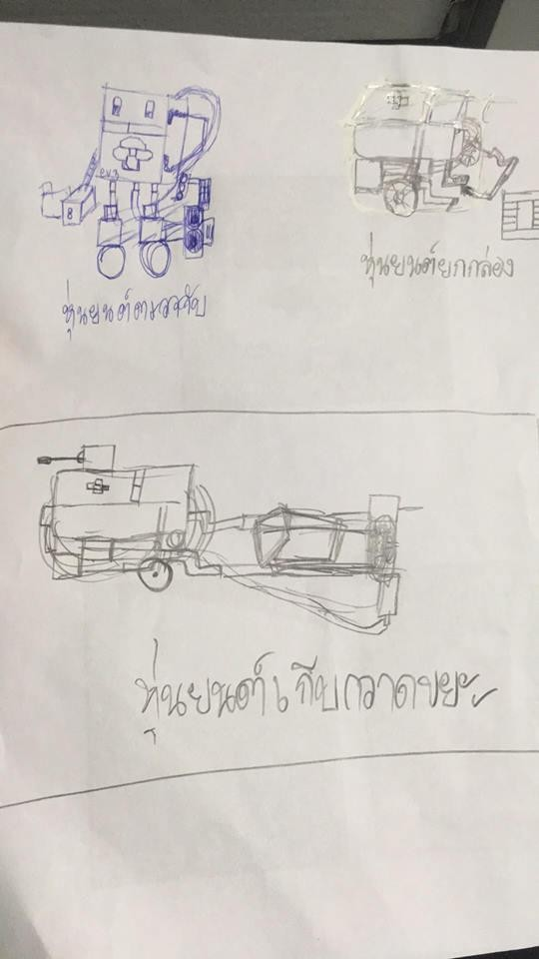

รูปภาพที่ 2 ภาพแบบร่างหุ่นยนต์

บทที่ 4
ผลการด˚าเนินงาน

การจดทาโครงงานคอมพิวเตอร์ประเภทซอฟตแวร์ เรื่อง Triple P Robot มีผลการดา˚ เนินงานดงั น้
4.1 ผลการศึกษาการทางานของโปรแกรม Lego mindstorm ev3
4.2 ผลการออกแบบจา˚ ลองหุ่นยนตเ์ ก็บกวาดขยะชื่อ Triple P Robot

4.1 ผลการศึกษาการทางานของโปรแกรม Lego mindstorm ev3

จากการศึกษา พบวา
โปรแกรม Lego mindstorm ev3 สามารถเขียนชุดคา˚ ส่ังเพ่ือใช้กา˚ หนดเวลาที่

หุ่นยนต
ามารถทา˚ งานได้ กา˚ หนดทิศทางการเคลื่อนที่ของหุ่นยนต์ ตรวจจบ
วตถุ อุปกรณ์หรือสิ่งกีดขวาง

และมีส่วนส˚าหรับอพ งานต่อไป
โหลดขอ
มูลของชุดคา˚ สั่งลงในเครื่องมอเตอร์ของหุ่นยนต์ เพ่ือให
ุ่นยนตส
ามารถใช

4.2 ผลการออกแบบจา˚ ลองหุ่นยนตเ์ ก็บกวาดขยะช่ือ Triple P Robot
จากการศึกษาความสามารถและการทา˚ งานของหุ่นยนต์ พบว่า หุ่นยนต์สามารถเคลื่อนที่ไปมา

สามารถตรวจจบ
วตถุ อุปกรณ์หรือส่ิงกีดขวางได้ และสามารถทา˚ ความสะอาดบริเวณท่ีสกปรกไดจ
ริง

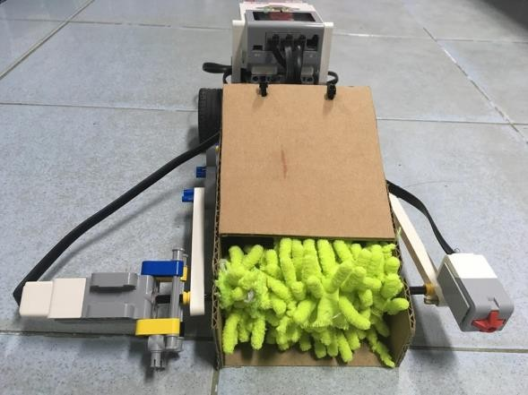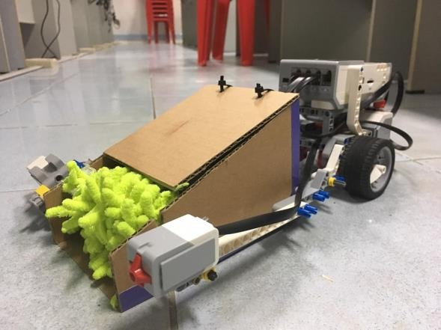

รูปภาพที่ 3 ภาพหุ่นยนต์ Triple P Robot ที่พร้อมใชงาน

บทที่ 5
สรุป อภิปรายผล และข้อเสนอแนะ

สรุปผลการด˚าเนินงาน
จากการศึกษาการทางานของโปรแกรม Lego mindstorm ev3 ทา˚ ใหส

ามารถเขียนชุดคา˚ ส่ังควบคุม

การทา˚ งาน เพื่อให้หุ่นยนตท จริง
า˚ ความสะอาดพ้ืนที่ที่มีขยะและสามารถนา˚ ไปใชป
ระโยชน์ในชีวิตประจา˚ วนได

อภิปรายผลการด˚าเนินงาน
จากการสร้างชุดคา˚ สั่งด

ยโปรแกรม Lego mindstorm ev3 และพฒ

นาหุ่นยนต์ทา˚ ให้เกิดความ

สะดวกสบายในการทา˚ ความสะอาดหรือเก็บขยะในพ้ืนท่ีท่ีมีขยะในห งเรียนหรือห้องต่างๆภายในโรงเรยี น

และสามารถนา˚ ความรู้ท่ีไดไ
ปต่อยอดการเรียนรู้ในระดบ
ที่สูงข้ึนต่อไป

ปัญหาและอุปสรรค

1. ตว ทดลองใหม่
หุ่นยนตเ์ ม่ือใส่โปรแกรมเขา้ ไปแลวลอ
ไม่หมุน แกป
ัญหาโดยปรับแกไ
ขโค๊ดให้ถูกตอ
งแลว

2. ส่วนท่ีกก
เก็บขยะน้น
เก็บขยะไวไ้ ม่อยู่ ทา˚ ให้พอใชไ
ปนานๆ ขยะหลุดออกมา แกไ
ขโดยทา˚ ฝาปิ ด

และ เพิ่มท่ีดก
ขยะไวภ
ายในที่เก็บขยะ

ข้อเสนอแนะ
1. สามารถนา˚ โปรแกรม Lego mindstorm ev3 มาพฒ ที่สนใจได้

นาเพื่อประยุกต์ใช้กบ

หุ่นยนต์รูปแบบอื่นๆ

2. สามารถปรับแกห
ุ่นยนตใ์ หส
ามารถหยบ
ขยะชิ้นใหญ่ๆ ใส่ในถงั ขยะได

3. เราสามารถพฒ
นาหุ่นยนตใ์ หส
การผา่ นมือถือไดใ้ นอนาคต

บรรณานุกรม

LEGOeducation. (มปป.). คู่มือฉบับภาษาไทย EV3. USER GUIDE. นนทบุรี : บริษท แกมมาโก้ (ประเทศไทย)
จา˚ กด.
Thaigoodview. ประโยชน์ของหุ่นยนต์[ออนไลน์]. เขาถึงไดจาก : http://www.thaigoodview.com/node/135523 (สืบคนเมื่อ 4 สิงหาคม 2561).
ความหมายของหุ่นยนต์[ออนไลน์]. เขาถึงไดจาก :https://th.wikipedia.org/wiki. (สืบคนเมื่อ 4 สิงหาคม 2561).
พิจิตรา กรอบมุข. ประโยชน์ของหุ่นยนต์[ออนไลน์]. เขาถึงไดจาก :https://phichitra999.wordpress.com/ (สืบคนเมื่อ 4 สิงหาคม 2561).
ประเภทของหุ่นยนต์[ออนไลน์]. เขาถึงไดจาก :https://www.mmthailand.com/ (สืบคนเมื่อ 5 สิงหาคม 2561).
ปัญญาประดษฐ์[ออนไลน์]. เข้าถึงได้จาก :https://th.wikipedia.org/wiki/ (สืบคนเมื่อ 15 สิงหาคม 2561).

ภาคผนวก

เครื่องมือ วัสดุ อุปกรณ์

1.คอมพิวเตอร์พร้อมเชื่อมต่ออินเทอร์เน็ต

2.มอเตอร์หุ่นยนต์
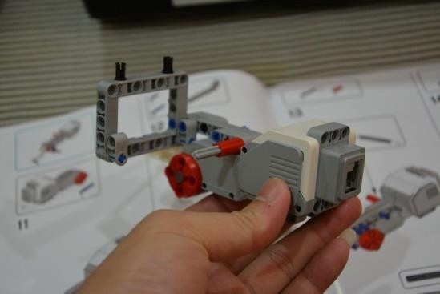

3. เครื่อง ev3 brick
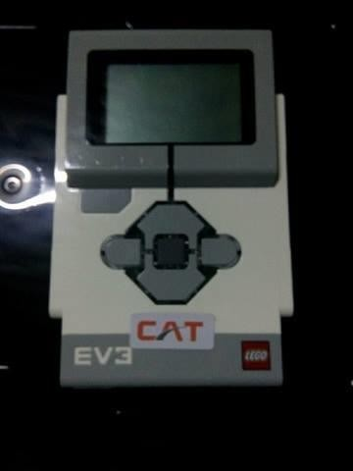

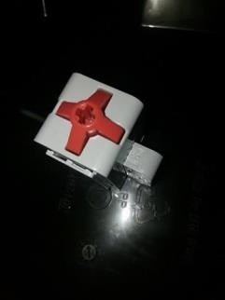
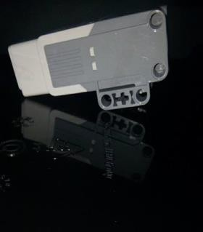
4. Touch sensor

5. ชิ้นส่วนเพื่อต่อหุ่นยนต์
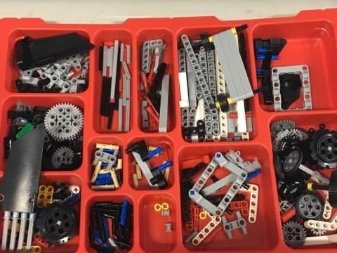
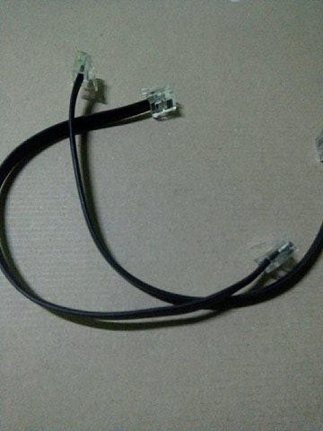
6. สายUSB

7. ที่ปัดฝุ่น

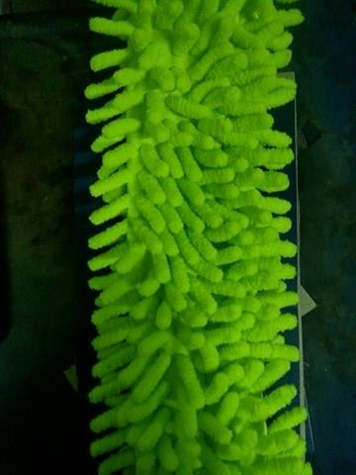

จัดท˚าหุ่นยนต์
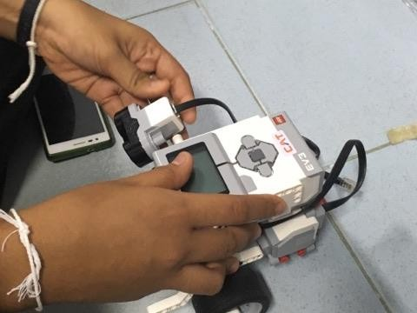
ขั้นตอนที่ 1 ขั้นตอนที่ 2

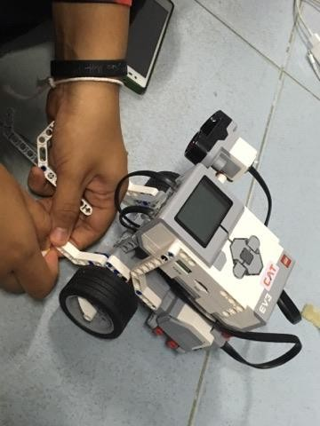

ขั้นตอนที่ 3 ขั้นตอนที่ 4

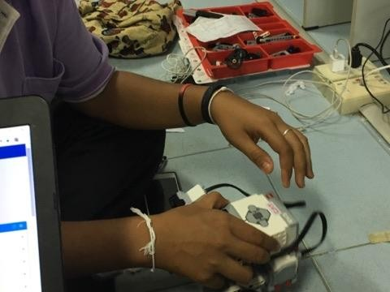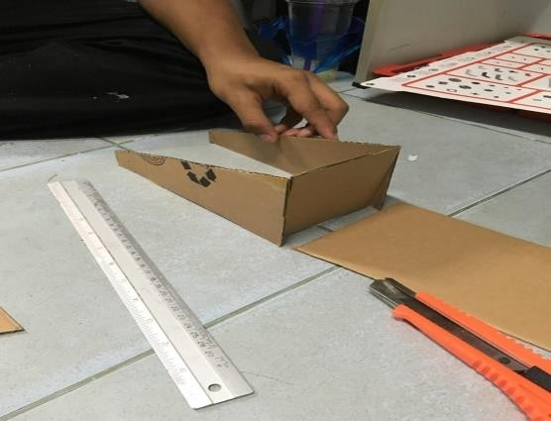

ขั้นตอนที่ 5
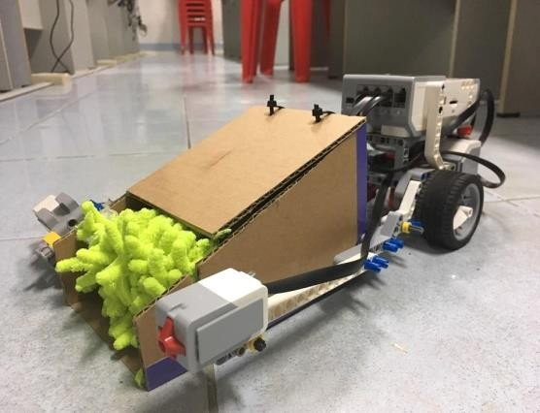

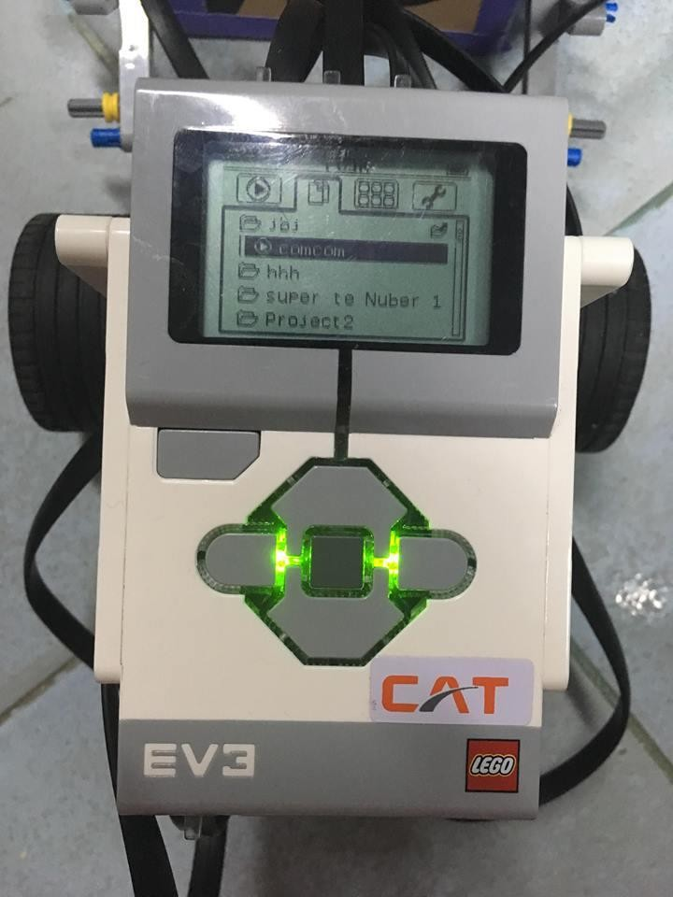คู่มือการใช้งาน
หน้าจอแสดงผล
ปุ่มเปิด/ปิด หรือยกเลิกค าสั่ง
ปุ่มใช้บังคับทิศทาง,ปุ่มเลื่อน
ทิศทาง

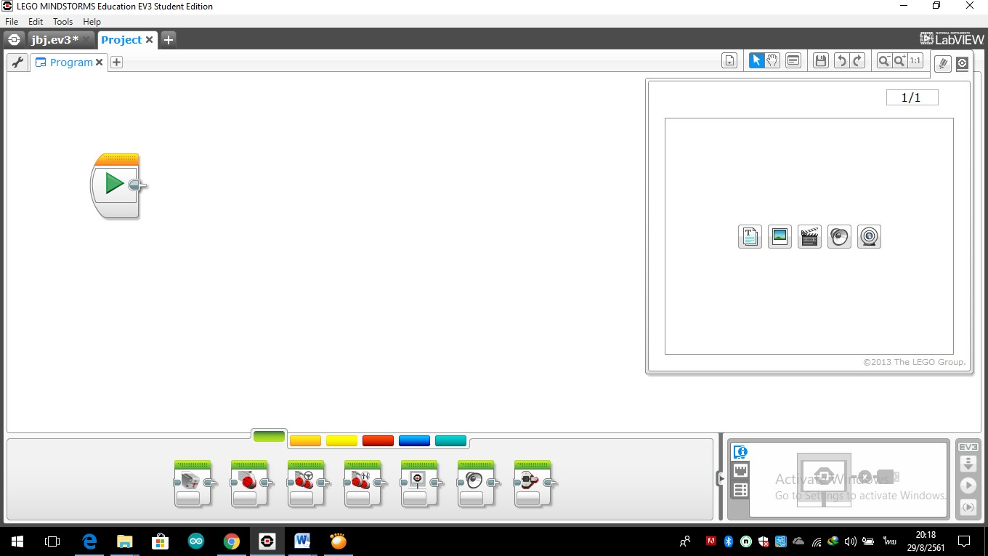คู่มือการใช้งานโปรแกรม Lego mindstorm ev3
ตัวควบคุมค าสั่ง
ชุดค าสั่ง
ส าหรับอัพโหลดข้อมูล

